РОССИЙСКАЯ ФЕДЕРАЦИЯ

Иркутская область
Култукское муниципальное образование

АДМИНИСТРАЦИЯ КУЛТУКСКОГО ГОРОДСКОГО ПОСЕЛЕНИЯ
Слюдянского района
р.п. Култук

ПОСТАНОВЛЕНИЕ

от ___________________№_______

О выявлении правообладателя
ранее учтенного объекта
недвижимости

В соответствии со статьей 69.1 Федерального закона от 13 июля 2015 года № 218-ФЗ «О государственной регистрации недвижимости», руководствуясь статьей 14 Федерального закона от 06 октября 2003 года № 131-ФЗ "Об общих принципах организации местного самоуправления в Российской Федерации", с Уставом Култукского муниципального образования, зарегистрированного Главным управлением Министерства юстиции Российской Федерации по Сибирскому федеральному округу 23 декабря 2005 года № RU385181022005001, с изменениями и дополнениями, зарегистрированными Управлением Министерства юстиции Российской Федерации по Иркутской области от 19 января 2022 года №RU385181022022001,

ПОСТАНОВЛЯЕТ:

- В отношении здания (жилой дом) с кадастровым номером 38:25:030102:97, площадью 21,8 кв.м., расположенного по адресу: Иркутская область, Слюдянский район, р.п. Култук, ул. Горная, д. 18, в качестве правообладателя данного объекта недвижимости на праве собственности, выявлен Шаматонов Николай Константинович, 08.05.1955 года рождения, место рождения с. Ушмун Балейского р-на Читинской обл., паспорт гражданина Российской Федерации серия 2501 № 812563, выдан ОВД Слюдянского района Иркутской области, дата выдачи 24.04.2002 года, проживающий (зарегистрирован по месту жительства) по адресу: Иркутская область, г. Слюдянка, ул. Амбулаторная, д. 26 кв. 10.

- Право собственности Шаматонова Николая Константиновича на указанный в пункте 1 настоящего постановления объект недвижимости подтверждается договором купли-продажи от 22.12.1998 года, зарегистрированное в реестре за № 3434.

- Указанный в пункте 1 настоящего постановления объект недвижимости не прекратил существование, что подтверждается актом осмотра от 16.02.2023 года № 211 (прилагается).

- Сведения о правообладателях ранее учтенного объекта недвижимости, указанного в пункте 1 настоящего постановления, подлежат внесению в Единый государственный реестр недвижимости.

- Контроль исполнения настоящего постановления возложить на заместителя главы администрации Култукского городского поселения О.А. Ковалева.

Глава Култукского  муниципального образования | проект В.В. Иневаткин

Приложение к постановлению
администрации Култукского
городского поселения
от ____________ № _____

АКТ ОСМОТРА
здания, сооружения или объекта незавершенного строительства
при выявлении правообладателей ранее учтенных
объектов недвижимости
"_16_" _февраля 20_23_ г. N __211_

Настоящий акт составлен в результате проведенного _16 февраля 2023 года_
_13 часов 10 минут___
указывается дата и время осмотра (число и месяц, год, минуты, часы)
осмотра объекта недвижимости _здание_,
указывается вид объекта недвижимости: здание, сооружение, объект незавершенного строительства
кадастровый (или иной государственный учетный) номер _38:25:030102:97_
__________________________________________________________________________,
указывается при наличии кадастровый номер или иной государственный
учетный номер (например, инвентарный) объекта недвижимости
расположенного Иркутская область, Слюдянкий район, р.п. Култук, ул. Горная, д. 18
указывается адрес объекта недвижимости (при наличии) либо местоположение (при отсутствии адреса)
на земельном участке с кадастровым номером _________________________________,
(при наличии)
расположенном _______________________________________________________________
указывается адрес или местоположение земельного участка
комиссией созданной при администрации Култукского городского поселения Слюдянского района распоряжением от 10.11.2021 № 98________________
указывается наименование органа исполнительной власти субъекта Российской Федерации - города федерального значения Москвы, Санкт-Петербурга или Севастополя, органа местного самоуправления, уполномоченного на проведение мероприятий по выявлению правообладателей ранее учтенных объектов недвижимости
в составе:
Председатель комиссии: О.А. Ковалев – заместитель главы Култукского муниципального образования.
приводится состав комиссии (фамилия, имя, отчество, должность
Члены комиссии:
Елшина О.В. – зав. отдела исполнения вопросов местного значения администрации Култукского городского поселения, заместитель председателя комиссии;
Дарич Т.В. – зав. сектором архитектуры, строительства, земельных отношений отдела исполнения вопросов местного значения администрации Култукского городского поселения;
Склянова О.Н. – ведущий специалист сектора архитектуры, строительства и земельных отношений отдела исполнения вопросов местного значения администрации Култукского городского поселения, секретарь комиссии;
Лой А.А. – главный специалист отдела исполнения вопросов местного значения администрации Култукского городского поселения.
Шмакова Н.Н. – заведующий сектором по работе с населением исполнения вопросов местного значения администрации Култукского городского поселения, секретарь комиссии.
каждого члена комиссии (при наличии)
в отсутствии_____________ лица, выявленного в качестве
указать нужное: "в присутствии" или "в отсутствие"
правообладателя указанного ранее учтенного объекта недвижимости.
При осмотре осуществлена фотофиксация объекта недвижимости. Материалы
фотофиксации прилагаются.
Осмотр проведен в форме визуального осмотра_____________________.
указать нужное: "в форме визуального осмотра", "с применением технических средств", если осмотр проведен с применением технических средств, дополнительно указываются наименование и модель использованного технического средства
В результате проведенного осмотра установлено, что ранее учтенный объект недвижимости ____ существует.
(указать нужное: существует, прекратил существование)

Подписи членов комиссии:

_____________________ О.А.Ковалев
(подпись) (ф.и.о.)

_____________________ Т.В. Дарич
(подпись) (ф.и.о.)

_____________________ Н.Н.Шмакова
(подпись) (ф.и.о.)

_____________________ О.В.Елшина
(подпись) (ф.и.о.)

_____________________ О.Н. Склянова
(подпись) (ф.и.о.)

_____________________ А.А.Лой
(подпись) (ф.и.о.)

Приложение к акту осмотра № 211 от 16.02.2023г.

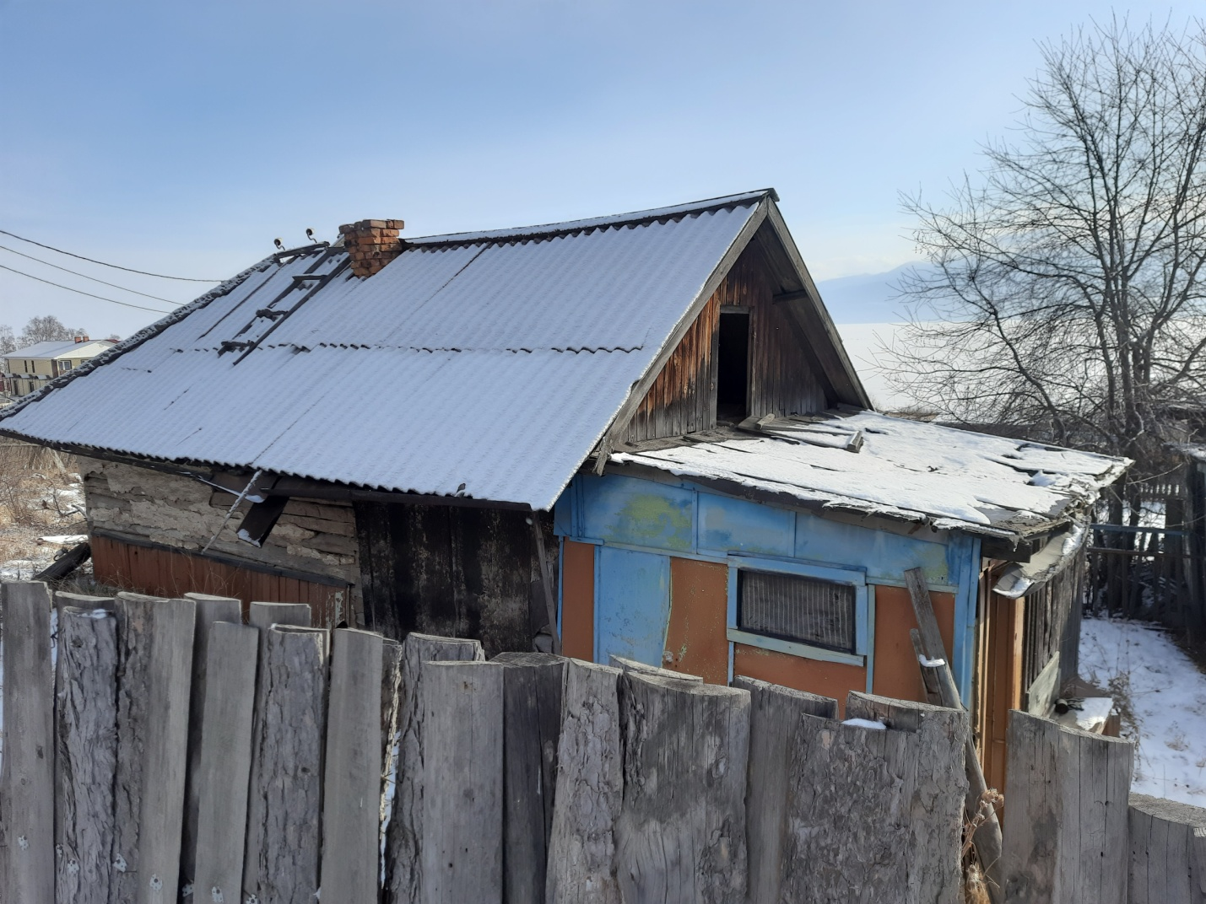
16.02.2023г.

